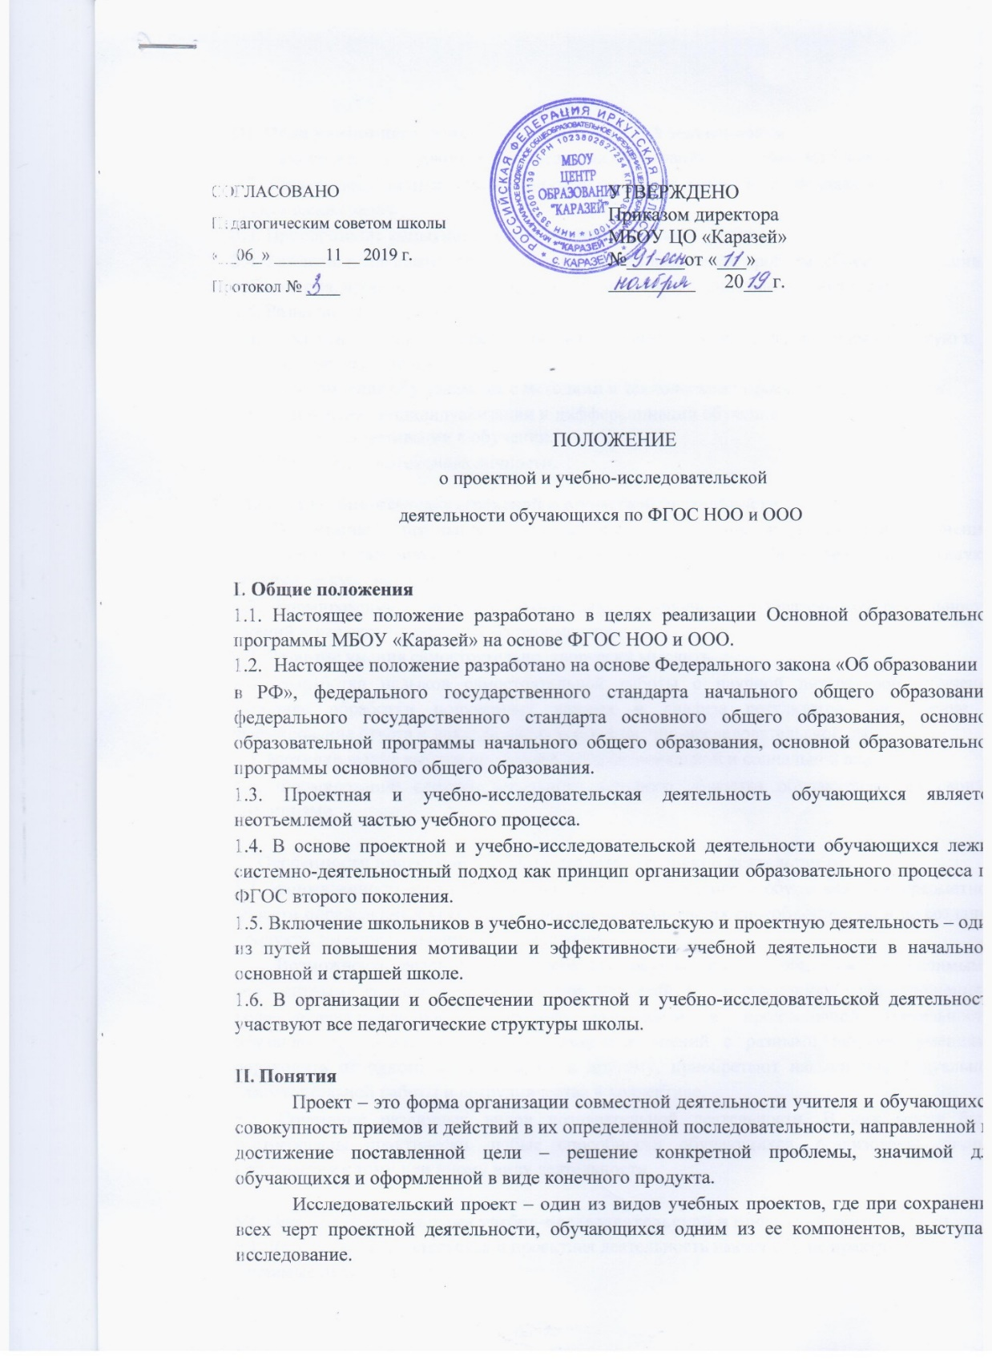

**Муниципальное бюджетное общеобразовательное учреждение**

**Центр образования «Каразей»**

**ИНН 3832001139/ КПП 381401001**

**665327 Иркутская область, Куйтунский район, село Каразей, улица Мира, 56**

[**co_karasei@mail.ru**](mailto:co_karasei@mail.ru)

[**http://karazey.edukuitun.ru**](http://karazey.edukuitun.ru)

ПОЛОЖЕНИЕ

* + проектной и учебно-исследовательской деятельности обучающихся по ФГОС НОО и ООО

1. **Общие положения**

1.1. Настоящее положение разработано в целях реализации Основной образовательной программы МБОУ «Каразей» на основе ФГОС НОО и ООО.

1.2. Настоящее положение разработано на основе Федерального закона «Об образовании

* РФ», федерального государственного стандарта начального общего образования, федерального государственного стандарта основного общего образования, основной образовательной программы начального общего образования, основной образовательной программы основного общего образования.

1.3. Проектная и учебно-исследовательская деятельность обучающихся является неотъемлемой частью учебного процесса.

1.4. В основе проектной и учебно-исследовательской деятельности обучающихся лежит системно-деятельностный подход как принцип организации образовательного процесса по ФГОС второго поколения.

1.5. Включение школьников в учебно-исследовательскую и проектную деятельность – один из путей повышения мотивации и эффективности учебной деятельности в начальной, основной и старшей школе.

1.6. В организации и обеспечении проектной и учебно-исследовательской деятельности участвуют все педагогические структуры школы.

1. **Понятия**

Проект – это форма организации совместной деятельности учителя и обучающихся, совокупность приемов и действий в их определенной последовательности, направленной на достижение поставленной цели – решение конкретной проблемы, значимой для обучающихся и оформленной в виде конечного продукта.

Исследовательский проект – один из видов учебных проектов, где при сохранении всех черт проектной деятельности, обучающихся одним из ее компонентов, выступает исследование.

1. **Цели учебно-исследовательской и проектной деятельности**

3.1. Самостоятельное приобретение недостающих знаний из разных источников.

3.2. Умение пользоваться приобретенными знаниями для решения познавательных и практических задач.

3.3. Приобретение коммуникативных умений, работая в группах.

3.4. Развитие исследовательских умений (умения выявления проблем, сбора информации, наблюдения, проведения эксперимента, анализа, построения гипотез, обобщения).

3.5. Развитие системного мышления.

3.6. Вовлечение обучающихся в социально-значимую творческую, исследовательскую и созидательную деятельность.

3.7. Ознакомление обучающихся с методами и технологиями проектной деятельности.

3.8. Обеспечение индивидуализации и дифференциации обучения.

3.9. Поддержка мотивации в обучении.

3.10. Реализация потенциала

**IV. Задачи учебно-исследовательской и проектной деятельности**

4.1. Воспитание у школьников интереса к познанию мира, к углубленному изучению дисциплин, выявлению сущности процессов и явлений во всех сферах деятельности (науки, техники, искусства, природы, общества).

4.2. Формирование склонности обучающихся к научно-исследовательской деятельности, умений и навыков проведения экспериментов.

4.3. Развитие умения самостоятельно, творчески мыслить

4.4. Выработка навыков самостоятельной работы с научной литературой, обучение методике обработки полученных данных и анализа результатов, составление и формирование отчета и доклада о результатах научно-исследовательской работы.

4.5. Мотивирование выбора профессии, профессиональной и социальной адаптации.

4.6. Формирование единого школьного научного общества обучающихся со своими традициями.

**V. Особенности проектной и учебно-исследовательской деятельности**

5.1. Направленность не только на повышение компетентности обучающихся в предметной области определенных учебных дисциплин, на развитие их способностей, но и на создание продукта, имеющего значимость для других.

5.2. Возможность реализовать потребности обучающихся в общении со значимыми, референтными группами одноклассников, учителей. Строя различного рода отношения в ходе целенаправленной, поисковой, творческой и продуктивной деятельности, обучающиеся овладевают нормами взаимоотношений с разными людьми, умениями переходить от одного вида общения к другому, приобретают навыки индивидуальной самостоятельной работы и сотрудничества в коллективе.

5.3. Сочетание различных видов познавательной деятельности. В них могут быть востребованы практически любые способности обучающихся, реализованы личные пристрастия к тому или иному виду деятельности.

**VI. Общие характеристики учебно-исследовательской и проектной деятельности** 6.1. Учебно-исследовательская и проектная деятельность имеют общие практически значимые цели и задачи.

6.2. Структура проектной и учебно-исследовательской деятельности включает следующие компоненты:

* анализ актуальности проводимого исследования;
* целеполагание,
* формулировку задач, которые следует решить;
* выбор средств и методов, адекватных поставленным целям;
* планирование,
* определение последовательности и сроков работ;
* проведение проектных работ или исследования;
* оформление результатов работ в соответствии с замыслом проекта или целями исследования;
* представление результатов

6.3. Учебно-исследовательская и проектная деятельность требуют от обучающихся компетентности в выбранной сфере исследования, творческой активности, собранности, аккуратности, целеустремленности, высокой мотивации.

**VII. Различие проектной и учебно-исследовательской деятельности**

|  |  |  |  |  |  |  |  |
| --- | --- | --- | --- | --- | --- | --- | --- |
| Проектная деятельность | | | | Учебно-исследовательская  деятельность | | | |
| Проект направлен на получение конкретного | | | | В ходе исследования организуется поиск | | | |
| запланированного результата – продукта, | | | | в какой-то области, формулируются | | | |
| обладающего определенными свойствами и | | | | отдельные характеристики итогов работ. | | | |
| необходимого |  | для | конкретного | Отрицательный | результат | – | тоже |
| использования |  |  |  | результат |  |  |  |
|  | | |  |  | | | |
| Реализацию проектных работ | | | предваряет | Логика построения исследовательской | | | |
| представление | о | будущем | проекте, | деятельности | включает формулировку | | |
| планирование процесса создания продукта и | | | | проблемы исследования, | | выдвижение | |
| реализации этого плана. | | |  | гипотезы (для решения этой проблемы) и | | | |
| Результат проекта должен быть точно | | | | последующую | экспериментальную | | или |
| соотнесен со всеми характеристиками, | | | | модельную | проверку | выдвинутых | |
| сформулированными в его замысле | | | | предположений |  |  |  |
|  |  |  |  |  |  |  |  |

**VIII. Требования к построению проектно-исследовательского процесса**

8.1. Проект или учебное исследование должны быть выполнимыми и соответствовать возрасту, способностям и возможностям обучающихся.

8.2. Тема исследования должна быть интересна для ученика и совпадать с кругом интереса учителя.

8.3. Раскрытие проблемы в первую очередь должно приносить что-то новое ученику, а уже потом науке.

8.4. Обучающиеся должны быть подготовлены к выполнению проектов и учебных исследований как в части ориентации при выборе темы проекта или учебного исследования, так и в части конкретных приемов, технологий и методов, необходимых для успешной реализации выбранного вида проекта.

8.5. Обеспечить педагогическое сопровождение проекта как в отношении выбора темы и содержания (научное руководство), так и в отношении собственно работы и используемых методов (методическое руководство).

8.6. Необходимо наличие ясной и простой критериальной системы оценки итогового результата работы по проекту и индивидуального вклада (в случае группового характера проекта или исследования) каждого участника.

8.7. Результаты и продукты проектной или исследовательской работы должны быть презентованы, получить оценку и признание достижений в форме общественной конкурсной защиты, проводимой в очной форме или путем размещения на сайте школы для обсуждения.

**IX. Формы организации проектной деятельности**

9.1. Виды проектов:

* информационный (поисковый) направлен на сбор информации о каком-то объекте, явлении; на ознакомление с ней участников проекта, ее анализ и обобщение фактов, предназначенных для широкой аудитории;
* исследовательский полностью подчинен логике пусть небольшого, но исследования, и имеет структуру, приближенную или полностью совпадающую с подлинным научным исследованием;
* творческий (литературные вечера, спектакли, экскурсии);
* социальный, прикладной (практико-ориентированный);
* игровой (ролевой);
* инновационный (предполагающий организационно-экономический механизм внедрения).

9.2. По содержанию проект может быть - монопредметный, метапредметный, относящийся к области знаний (нескольким областным), относящийся к области деятельности.

9.3. По количеству участников:

* индивидуальный – самостоятельная работа, осуществляемая обучающимися на протяжении длительного периода, возможно в течение всего учебного года. В ходе такой работы обучающийся – автор проекта –самостоятельно или с небольшой помощью педагога получает возможность научиться планировать и работать по плану – это один из важнейших не только учебных, но и социальных навыков, которым должен овладеть школьник;
* парный, малогрупповой (до 5 человек);
* групповой (до 15 человек);
* коллективный (класс), муниципальный, областной, всероссийский, международный, сетевой (в рамках сложившейся партнерской сети, в том числе в Интернете).

9.4. Длительность проекта: в течение одного учебного года

**X. Формы организации учебно-исследовательской деятельности на внеурочных занятиях:**

* исследовательская практика обучающихся;
* образовательные экспедиции-походы, поездки, экскурсии с четко обозначенными образовательными целями, программой деятельности, продуманными формами контроля; образовательные экспедиции предусматривают активную образовательную деятельность школьников, в том числе и исследовательского характера;
* факультативные занятия, предполагающие углубленное изучение предмета, дают большие возможности для реализации на них учебно-исследовательской деятельности учащихся;
* традиционные ученические конеференции – форма внеурочной деятельности, которая сочетает в себе работу над учебными исследованиями, коллективное обсуждение промежуточных и итоговых результатов этой работы, публичных защит;

участие обучающихся в олимпиадах, конкурсах, конференциях, в том числе дистанционных, предметных неделях, интеллектуальных марафонах предполагает выполнение ими учебных исследований или их элементов в рамках данных мероприятий.

XI. **Планируемые результаты усвоения обучающимися универсальных учебных** **действий в процессе работы над проектом**

***Учащиеся должны научиться:***

11.1. Ставить проблему и аргументировать ее актуальность.

11.2. Формулировать гипотезу исследования и раскрывать замысел – сущность будущей деятельности.

11.3. Планировать исследовательские работы и выбирать необходимый инструментарий.

11.4. Собственно проводить исследование с обязательным поэтапным контролем и коррекцией результатов работ.

11.5. Оформлять результаты учебно-исследовательской деятельности как конечного продукта.

11.6. Представлять результаты исследования широкому кругу заинтересованных лиц для обсуждения и возможного дальнейшего практического использования.

11.7. Самооценивать ход и результат работы.

11.8. Четко формулировать цели группы и позволять ее участникам проявлять инициативу для достижения этих целей.

11.9. Оказывать поддержку и содействие тем, от кого зависит достижение цели.

11.10. Обеспечивать бесконфликтную совместную работу в группе.

11.11. Устанавливать с партнерами отношения взаимопонимания.

11.12. Обеспечивать обмен знаниями между членами группы для принятия эффективных совместных решений.

11.13. Адекватно реагировать на нужды других.

**XII. Организация проектной и учебно-исследовательской работы**

12.1. В проектной и учебно-исследовательской деятельности принимают участие школьники с 1-го по 9-й классы. Причем для всех учащихся участие обязательно.

12.2. Руководителями проектной и учебно-исследовательской деятельности обучающихся являются все учителя школы

12.3. Направление и содержание проектной и учебно-исследовательской деятельности определяется обучающимися совместно с руководителями проектов. При выборе темы можно учитывать приоритетные направления развития школы и индивидуальные интересы обучающегося и педагога.

12.4. Определение тематики и выбор руководителя проекта обучающихся производится в начале учебного года (не позднее октября).

12.7. Работа над проектом осуществляется одним или несколькими обучающимися.

12.8. Руководитель консультирует обучающегося по вопросам планирования, методики исследования, оформления и представления результатов исследования.

12.9. Формами отчетности проектной и учебно-исследовательской деятельности являются:

* для исследовательских и информационных работ: реферативное сообщение, компьютерные презентации, приборы, макеты;
* для творческих работ: письменное описание работы, сценарий, экскурсия, стендовые отчеты, компьютерные презентации, видеоматериалы, фотоальбомы, модели.

**XIII. Подведение итогов проектной и учебно-исследовательской деятельности**

13.1. Ежегодно классные руководители 2-4 классов заполняют оценочные листы проектной деятельности учащихся на основе результатов индивидуальной или коллективной проектной, научно-исследовательской деятельности. Классный руководитель формирует банк оценочных результатов учащихся со2 по 4 класс, фиксирует результат в Портфолио учащегося.

13.2. Учащиеся 5,6 классов занимаются проектной деятельностью в рамках учебного предмета «Технология». Классный руководитель отслеживает работу и формирует банк оценочных результатов учащихся.

13.3. Учащиеся 7, 8 классов работают над учебными проектами ( далее- УП)

Защита УП организуется в урочное время. Классный руководитель отслеживает работу и формирует банк оценочных результатов учащихся.

13.4. Лучшие работы учащихся могут быть поощрены дипломами, рекомендованы к представлению на конкурсы районного, областного, федерального, международного уровней.

13.5. Обучающимся после презентации проектной работы на школьной конференции вручается специальный сертификат, свидетельствующий о защите проекта.

13.6. Итогами проектной и учебно-исследовательской деятельности следует считать не только предметные результаты, но и интеллектуальное, личностное развитие школьников, рост их компетентности в выбранной для исследования или проекта сфере, формирование умения сотрудничать в коллективе и самостоятельно работать, уяснение сущности творческой исследовательской и проектной работы, которая рассматривается как показатель успешности (неуспешности) исследовательской деятельности.